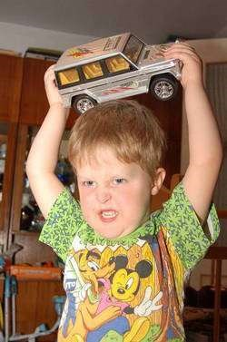

Понятие агрессии, причины ее проявления и коррекция в школьном возрасте.

Сочетание неблагоприятных биологических, психологических, семейных, социальных, экономических и других факторов негативно влияющих на образ жизни детей и подростков, вызывают нарушение эмоциональных отношений с окружающими людьми, что приводит к агрессивному поведению.

Чаще всего выделяют следующие виды агрессии:

физическую — проявляющуюся в
конкретных физических действиях, направленных против какого-либо лица, либо наносящие вред предметам (ребенок дерется, кусается, ломает, швыряет предметы и т.п.)
вербальную — выражающуюся в
словесной форме (ребенок кричит,
угрожает, оскорбляет других)
косвенную — непрямая агрессия (ребенок сплетничает, ябедничает, провоцирует сверстников, и т.п.). аутоагрессия – направлена на самого
себя, выражается в нанесении себе вреда (обкусывании ногтей, выдирании волос, частом травмировании и т.п.).

Основными причинами проявлений детской агрессивности являются:

стремление привлечь к себе внимание сверстников;
стремление получить желанный
результат;
стремление быть главным; защита и месть; желание ущемить достоинство другого с целью подчеркнуть свое превосходство.

Среди психологических особенностей, провоцирующих агрессивное поведение детей, обычно выделяют:
недостаточное развитие интеллекта и коммуникативных
навыков;
сниженный уровень саморегуляции;
неразвитость игровой
деятельности;
сниженную самооценку; нарушения в отношениях со
сверстниками.

Коррекция агрессивности младших школьников

- Наиболее адекватное поведение
взрослых - это осуждение агрессии ребенка, но без строгих наказаний в случае проступка.
- Не фиксировать внимание на нежелательном поведении ребенка и не впадать самим в агрессивное состояние. Запрет и повышение голоса — самые неэффективные способы преодоления агрессивности. Одной из самых больших и распространенных ошибок взрослых (даже специалистов - в основном, педагогов) является стремление подавлять всяческие проявления детской агрессивности.
Подавлять агрессию - опасно: подавленная агрессия не исчезает, а накапливается в бессознательном ребенка. В один отнюдь не прекрасный день она вырывается наружу в виде яростного взрыва, причем обычно достается людям невиновным. При этом детская агрессивность вызывает встречную агрессию у взрослых и сверстников и образуется порочный круг, выбраться из которого без помощи специалиста участники часто не могут.

